МЫРЗАХМЕТОВА НАЗЕРКЕ НҰРЛАНҚЫЗЫ
Өскемен қаласы, «Оралхан Бөкей атындағы №44лицейі»КММ-нің
информатика пәні мұғалімі, педагог-модератор

Мобильді қосымша конструкторы және мобильді қосымша әзірлеу ортасы

Қысқа мерзімді жоспары
Бөлім | Заттар интернеті
Сынып: 11 «Ж» | Қатысушылар саны -14 | 1-топ | Қатыспағандар саны: 0
Сабақтың тақырыбы: | Мобильді қосымша конструкторы және мобильді қосымша әзірлеу ортасы
Оқу бағдарламасына сәйкес оқыту мақсаттары | 11.5.2.1 1 - конструкторда ыңғайлы мобильдік қосымшасының интерфейсін құру  11.5.2.2 - шарттары мен циклдері бар кодблоктарын қолданып, мобильді қосымшаны әзірлеу  11.5.2.3 - әзірленген мобильді қосымшаны орнату жолын түсіндіру
Сабақтың мақсаты: | Барлық оқушылар:
 | Мобильді қосымшалар конструкторының не екенін біледі;
 | Көптеген оқушылар:
 | Конструктор интерфейсіне бағдарлана алады.
 | Кейбір оқушылар:
 | Калькулятор интерфейсін жасайды.
Сабақтың барысы:
Сабақтың кезеңі/ уақыт | Педагогтың әрекеті | Оқушының әрекеті | Бағалау | Ресурстар
Ұйымдастыру  2-мин | Сәлемдесу, оқушыларды түгелдеу.  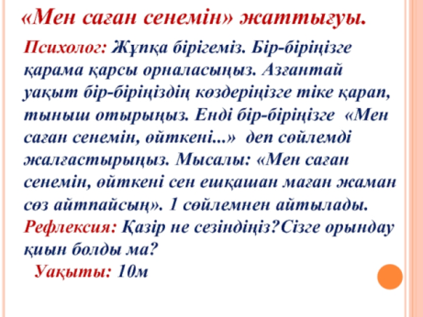 | Мұғаліммен амандасады. |  | Интерактивті тақта  
Өткенді қайталау  5-мин | «PLICKERS» арқылы тестілеу Сұрақтар экраннан шығып тұрады   | «PLICKERS» кодтарын көрсету   | 10баллдық бағалай | PLICKERS карточкалары, смартфон, тақта  
Топқа бөлу  1-мин | https://castlots.org/razdelit-na-gruppy/ платформасының Random қосымшасы арқылы топқа бөлу.  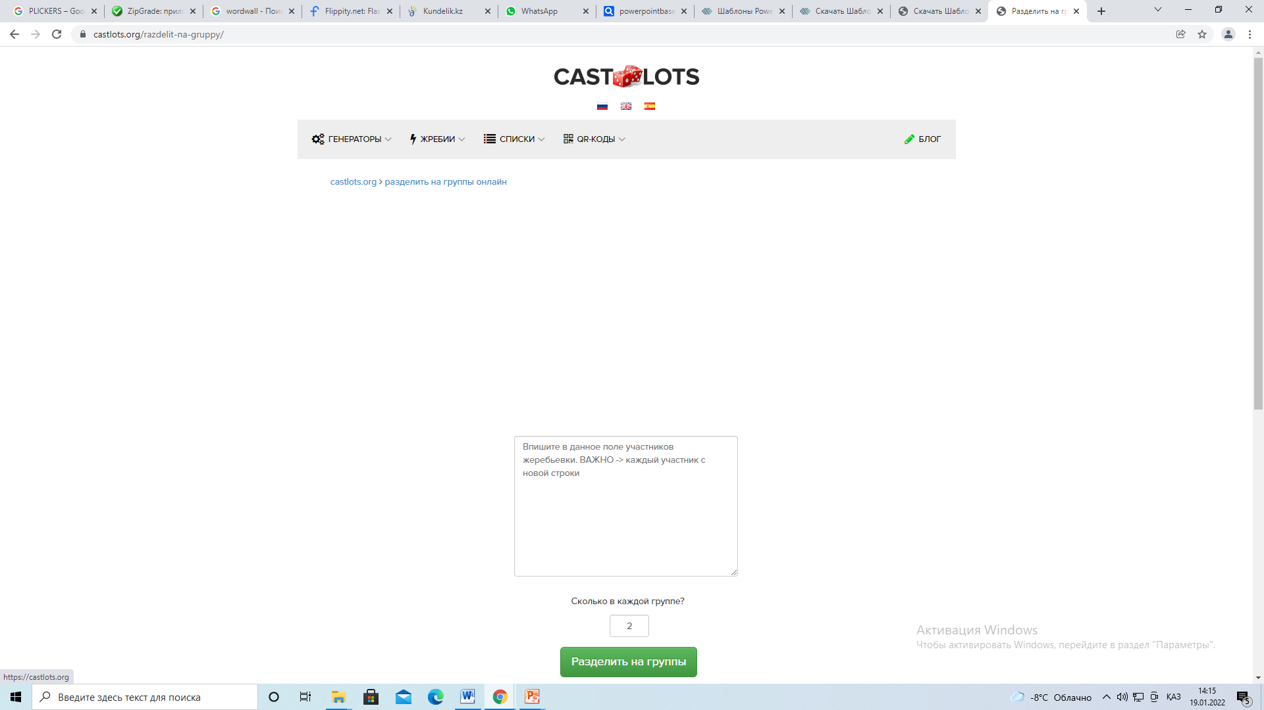  1-топ - Мобильді қосымша  2-топ - Мобильді конструктор | Random қосымшасы арқылы тоқпа бөлініп, топ басшысын тағайындайды |  | Интерактивті тақта  
Жаңа сабақ  10 мин | Топтық жұмыс  Постер құру  1-топ Мобильді қосымша конструкторы  2-топ MIT App Inventor  Қорғау | Топта жұмыс жасайды  Мобильді қосымша конструкторы  MIT App Inventor  Бөлініп берілген тақырыпша бойынша қорғайды | Топ басшысы бағалау | А3, пломастерлер, оқулық
Практика-лық жұмыс  16 мин | Компьютер арқылы программаны игеру.  Калькулятор жобасын дайындау  Дескриптор:  1. Программаны іске қосу-2 ұпай  2. Логин пароль енгізіп кіре алу-2 ұпай  3. Жобаның интерфейсін дайындау-2 ұпай  4. Жоба кодын жазу -2 ұпай  5. Жобаны смартфонға жүктеу – 2ұпай | Оқулықтағы практикалық тапсырманы орындау | 10 баллдық бағалай | Интерактивті тақта  Компьютер  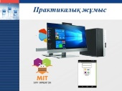
Бекіту  7 мин | Өтілген тақырып бойынша оқушылардың білімін бекіту Тест жұмысы. 5-сұрақ    платформасымен тексеру | 5-сұрақтан тұратын тест тапсырасына жауап береді | Автоматты түрде бағалау | Компьютер  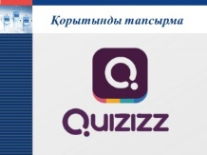
Кері байланыс  2мин | 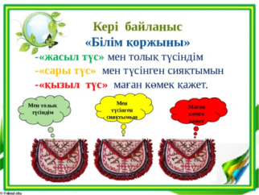 | Оқушылар сабақтан өздерінің Білім қоржынына алған білімдері туралы айтады |  | Білім қоржыны
Бағалау  1мин | Топ басшылары бағалау парағы бойынша қорытынды баға шығару | Топ басшылары бағалау парағы арқылы бағалау | ортақ бал | Бағалау парағы
Үйге тапсырма  1мин | 4,2 тақырып оқу  140бет Үй тапсырмасы  MIT App Inventor көмегімен қосымашаға қолданушы интерфейсінің қандай компоненттерін орналастыруға болады. Осы туралы ақпарат жинақтап келу | MIT App Inventor көмегімен қосымашаға қолданушы интерфейсінің қандай компоненттерін орналастыруға болады. Осы туралы ақпарат жинақтап келу |  | 